ОБРАЩЕНИЕ
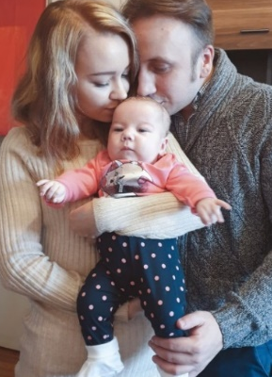
Мы - молодая семья из Минска. У нашей единственной дочери Пшенко Милане Сергеевне, (04.10.2019 г.р.) редкий страшный диагноз СПИНАЛЬНАЯ МЫШЕЧНАЯ АТРОФИЯ 1 ТИПА (СМА 1). Мы крайне нуждаемся в благотворительной, материальной или информативной помощи.
Болезнь прогрессирующего характера стремительно отнимает жизнь, постепенно атрофируя мышцы: сперва - мышцы тела, затем - мышцы, отвечающих за глотание и дыхание. Ребёнок стремительно угасает. СМА 1 - самый агрессивный тип СМА, главный генетический убийца детей до двух лет.
Диагноз был подтвержден на молекулярно-генетическом уровне. Все необходимые документы прилагаются.

ЖИЗНЬ МИЛАНЫ МОЖНО СПАСТИ!
Собрано на 25.02.2020: $300,000
ЭТАПЫ ЛЕЧЕНИЯ:
- Spinraza - $480,000 (4 загрузочных укола), Российская детская клиническая больница, Москва Препарат блокирует развитие болезни.
График введения: 25.02.2020 – 10.03.2020 – 24.03.2020 – 24.04.2020.
Первый укол уже введен. Средств достаточно на второй укол.
Срочно нужны дополнительные $60,000 до 24.03.2020 на третий укол.
Срочно нужны дополнительные $120,000 до 24.04.2020 на четвертый укол.

- Zolgensma – $2,400,000 (1 укол), Nationwide Children’s Hospital, США
Препарат замещает больной ген здоровой копией. Лечение проводится в США, требуется одна инъекция – препарат официально признан самым дорогим в мире.

Прилагаем реквизиты для пожертвований, а также договор о предоставлении спосорской помощи через местный благотворительный фонд помощи детям «Сердце Ангела»
С уважением, родители:
Пшенко Сергей Геннадьевич – тел. +375255393922
Ильинская Виктория Владимировна – тел. +375339133323

РЕКВИЗИТЫ
БЕЛАРУСБАНК (благотворительные счета)
УНП 100325912 - БИК AKBBBY2X
транзитный счёт - BY28AKBB38193821000170000000
BYN - BY28AKBB31340000001520070000 на благотворительный счет
RUB - BY61AKBB31343000000620070000 на благотворительный счёт
USD - BY19AKBB31341000000910070000 на благотворительный счёт
EUR - BY36AKBB31342000000800070000 на благотворительный счёт
ПОПОЛНЕНИЕ НОМЕРА ТЕЛЕФОНА МТС +375339133323
БЕЛАРУСБАНК 5470874045480082 до 01/23 SIARHEI PSHANKO
СБЕРБАНК (Россия) 5469 5900 1091 0795 до 01/23 Сергей Геннадьевич П.
ПРИВАТБАНК (Украина) 5168757351938362 Ильинская В.В.
Webmoney Z353053297707; R293726067648; E340476770893; B340678385068
Яндекс-кошелек 4100110438676373

Документы:
- Свидетельство о рождении
- Удостоверение инвалида
- Выписка из генетической карты
- Заключение медико-реабилитационная экспертная комиссии
- Счет за госпитализацию и дополнительные услуги и анализы – 266 530 российских рублей
- Платежное поручение за оплату первого укола препарата Spinraza – 7 775 000 российских рублей
- Соглашение с оценочной стоимостью лечения препаратом Zolgensma – 2 400 000 долларов США
